深 圳 大 学 实 验 报 告

课程名称：Java 程序设计

实验项目名称：课程实验3：常用集合类和线程

学院： 数学科学学院

专业： 信息与计算科学（数学与计算机实验班）

指导教师：潘微科

报告人： 黄嘉聪 学号： 2023192044 班级： 1

实验时间：2024年11月1日（周五）-2024年11月20日（周三）

实验报告提交时间： 2024年11月20日

教务部制
实验目的与要求：
实验目的：掌握常用的集合类，能够较为熟练的查阅Java提供的常见的类，并进行程序设计，掌握Java程序设计中的线程同步等技术。
实验要求：
Part 1（25分）
(1.1). 编写Java应用程序，实现浮点数（float）稀疏矩阵的乘法和加法运算，其中稀疏矩阵是指矩阵中的绝大部分元素的值为0。在命令行读入和输出矩阵中的元素的时候，采用三元组的方式，即行号、列号和数值，例如“第2行、第3列、数值3.2”表示为2 3 3.2。要求以1个3*4的矩阵（[1.2 0 0 0; 0 0 3.1 0; 0 0 0 2.2]）和一个4*5的矩阵（[0 1.1 1.5 0 0; 0 0 3.2 0 0; 0 1.3 0 0 -3.2; -1.0 6.2 0 0 0]）相乘，以及1个3*4的矩阵（[1.2 0 0 0; 0 0 3.1 0; 0 0 0 2.2]）和1个3*4的矩阵（[1.2 -3 -5.3 0; 0 1 0.1 -0.4; 2 2 1 0.2]）相加为例，在报告中附上程序截图、完整的运行结果截图和简要文字说明。（10分）
(1.2). 有12个国家（美国、中华人民共和国、德国、日本、英国、印度、法国、意大利、加拿大、韩国、以色列、俄罗斯），其属性有name、GDP2023和Olympics2024，分别表示国家名称、世界银行公布的2023年的国内生产总值（单位：百万美元）和在2024年巴黎奥会上获得的奖牌数量。
编写一个Java应用程序，要求使用TreeSet。（i）按照Olympics2024从大到小排序输出这些国家的信息；（ii）按照GDP2023从大到小排序输出这些国家的信息。要求以上(i)和(ii)两小题都通过以下两种方式实现：通过实现Comparator接口或通过实现Comparable接口。在报告中附上程序截图、完整的运行结果截图和详细的文字说明。（15分）
Part 2（25分）
(2.1) 将第8章讲义（JavaPD-Ch08）中的5个应用程序（Example8_1，Example8_2，Example8_3，Example8_4，Example8_6）在Eclipse中运行，如运行结果不唯一，则需要运行多次并至少得到两个不同的结果。对重要语句加上注释。在报告中附上程序截图、运行结果截图和简要文字说明（对运行结果做出解释）。（5分）
(2.2). 运行以下三个程序（每个程序运行5次），并对输出结果给出分析。在报告中附上程序截图和简要的文字说明（包括对结果的分析）。（10分）
程序1:
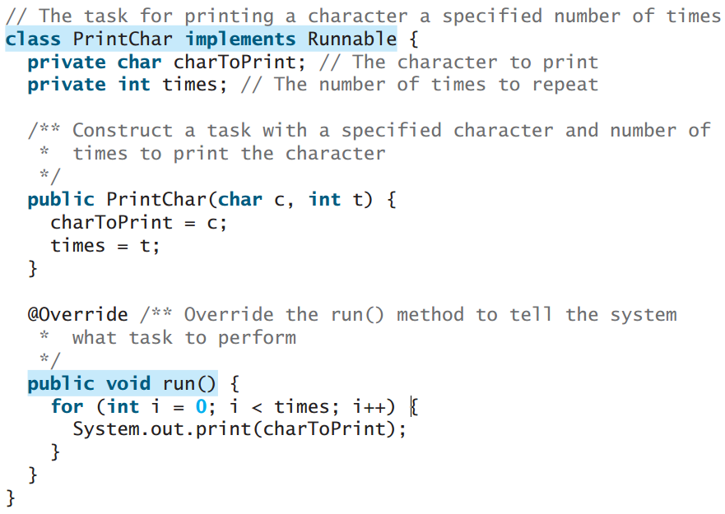
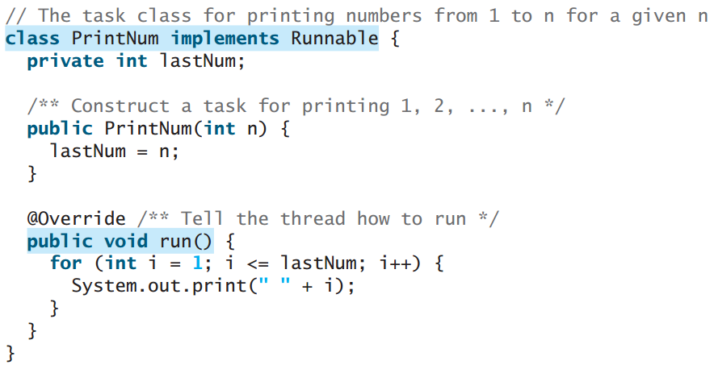
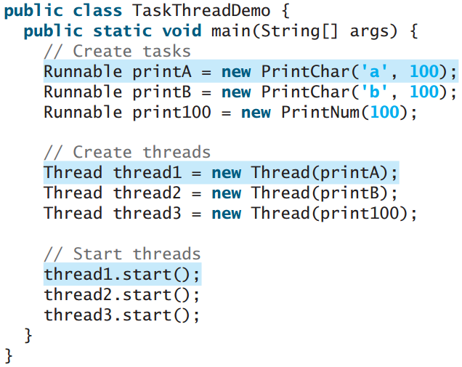

程序2:



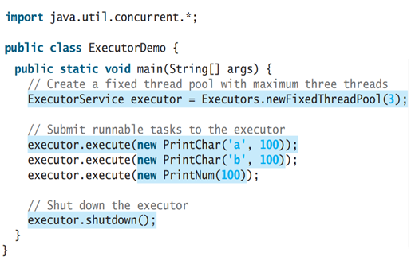
程序3:
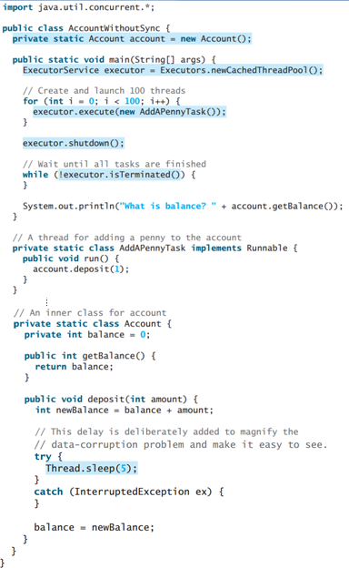

(2.3) 第8章讲义（JavaPD-Ch08）中的第5个应用程序（Example8_5）存在线程间不同步的问题，请修改该程序，以解决不同步的问题。在报告中附上程序截图、运行结果截图和详细的文字说明（包括设计的思路和合理性分析）。（10分）

Part 3（30分）
(3.1). 编写Java应用程序实现如下功能：第一个线程不停地随机生成[0,1)之间的浮点数（float）并输出到屏幕，第二个线程将第一个线程输出的第1-5个浮点数的和与平均值输出到屏幕（紧跟在第一个线程输出的第5个浮点数之后）、将第一个线程输出的第6-10个[0,1)之间的浮点数的和与平均值输出到屏幕（紧跟在第一个线程输出的第10个浮点数之后）…。要求线程间实现通信。要求采用实现Runnable接口和Thread类的构造方法的方式创建线程，而不是通过Thread类的子类的方式。在报告中附上程序截图、运行结果截图和详细的文字说明（包括设计的思路和合理性分析）。（10分）
(3.2). 编写Java应用程序实现如下功能：创建工作线程，模拟银行现金账户取款和存款操作。多个线程同时执行取款和存款操作时，如果不使用同步处理，会造成账户余额混乱，要求使用synchronized关键字同步代码块，以保证多个线程同时执行取款和存款操作时，银行现金账户取款和存款的有效和一致。要求采用实现Runnable接口和Thread类的构造方法的方式创建线程，而不是通过Thread类的子类的方式。在报告中附上程序截图（假设银行存款有100元，有3个取款线程和2个存款线程，每次取款和存款均为10元）、运行结果截图（显示每次存取款操作后的余额等信息，以说明线程间同步正确）和详细的文字说明。（10分）
(3.3). 有一座南北向的桥，只能容纳一个人，桥的南边有1000个人（记为S1,S2,…,S1000）和桥的北边有1000个人（记为N1,N2,…,N1000），编写Java应用程序让这些人到达对岸，每个人用一个线程表示，桥为共享资源，在过桥的过程中输出谁正在过桥（不同人之间用逗号隔开）。运行10次，分别统计南边的1000人和北边的1000人先全部到达对岸的次数（第i行输出格式为：第i次运行，南边/北边先完成过桥）。要求采用实现Runnable接口和Thread类的构造方法的方式创建线程，而不是通过Thread类的子类的方式。在报告中附上程序截图、运行结果截图和详细的文字说明（包括对结果的分析）。（10分）

报告写作。要求：主要思路有明确的说明，重点代码有详细的注释，行文逻辑清晰可读性强，报告整体写作较为专业。（20分）
说明：
（1）本次实验课作业满分为100分，占总成绩的比例7%。
（2）本次实验课作业截至时间2024年11月20日（周三）21:59。
（3）报告正文：请在指定位置填写，本次实验不需要单独提交源程序文件。
（4）个人信息：WORD文件名中的“姓名”、“学号”，请改为你的姓名和学号；实验报告的首页，请准确填写“学院”、“专业”、“报告人”、“学号”、“班级”、“实验报告提交时间”等信息。
（5）提交方式：截至时间前，请在Blackboard平台中提交。
（6）发现抄袭（包括复制&粘贴整句话、整张图），抄袭者和被抄袭者的成绩记零分。
（7）延迟提交，不得分；如有特殊情况，请于截至日期之后的48小时内发邮件到panweike@szu.edu.cn，并在邮件中注明课程名称、作业名称、姓名、学号等信息，以及特殊情况的说明，我收到后会及时回复。
（8）期末考试阶段补交无效。

Part 1（25分）
(1.1). 编写Java应用程序，实现浮点数（float）稀疏矩阵的乘法和加法运算，其中稀疏矩阵是指矩阵中的绝大部分元素的值为0。在命令行读入和输出矩阵中的元素的时候，采用三元组的方式，即行号、列号和数值，例如“第2行、第3列、数值3.2”表示为2 3 3.2。要求以1个3*4的矩阵（[1.2 0 0 0; 0 0 3.1 0; 0 0 0 2.2]）和一个4*5的矩阵（[0 1.1 1.5 0 0; 0 0 3.2 0 0; 0 1.3 0 0 -3.2; -1.0 6.2 0 0 0]）相乘，以及1个3*4的矩阵（[1.2 0 0 0; 0 0 3.1 0; 0 0 0 2.2]）和1个3*4的矩阵（[1.2 -3 -5.3 0; 0 1 0.1 -0.4; 2 2 1 0.2]）相加为例，在报告中附上程序截图、完整的运行结果截图和简要文字说明。（10分）
程序说明：
题目当中需要进行乘法和加法运算的矩阵为稀疏矩阵，故考虑使用HashMap库类进行处理。编写稀疏矩阵类，通过构造函数，由于输入的非零元素较少，故编写添加元素方法接受矩阵的数据，编写加、乘方法与打印方法。然后在主类中调用类中方法使用题中数据进行初始化与加乘运算后，最后输出结果。
程序内容：
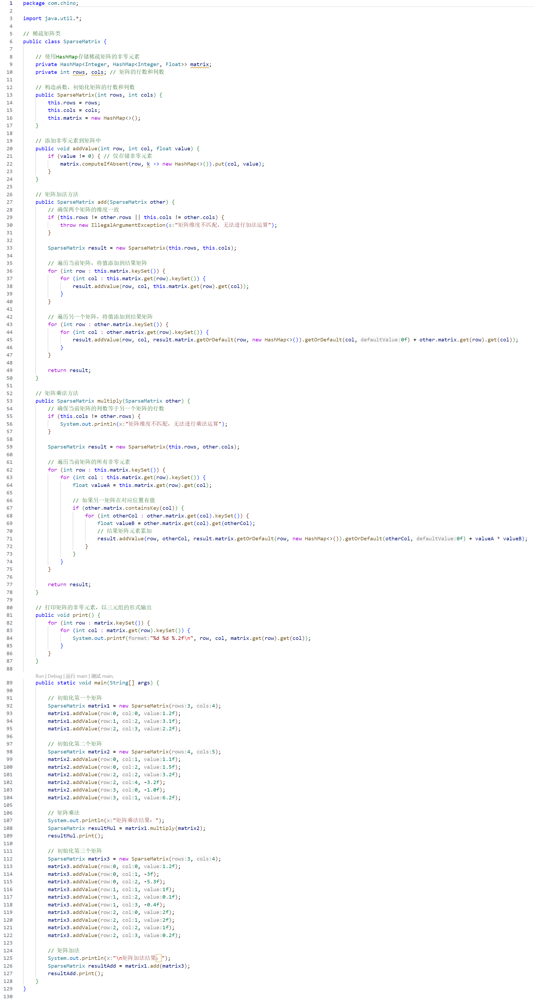
图一 1.1程序内容①

图二 1.1程序内容②

输出结果：
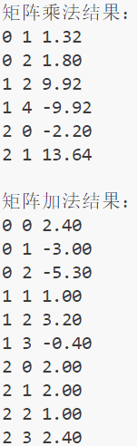
图三 1.1程序输出

(1.2). 有12个国家（美国、中华人民共和国、德国、日本、英国、印度、法国、意大利、加拿大、韩国、以色列、俄罗斯），其属性有name、GDP2023和Olympics2024，分别表示国家名称、世界银行公布的2023年的国内生产总值（单位：百万美元）和在2024年巴黎奥会上获得的奖牌数量。
编写一个Java应用程序，要求使用TreeSet。（i）按照Olympics2024从大到小排序输出这些国家的信息；（ii）按照GDP2023从大到小排序输出这些国家的信息。要求以上(i)和(ii)两小题都通过以下两种方式实现：通过实现Comparator接口或通过实现Comparable接口。在报告中附上程序截图、完整的运行结果截图和详细的文字说明。（15分）
程序说明：
编写Country 类表示一个国家，分别定义三个属性：name 表示国家名称，GDP2023 表示2023年的GDP（以百万美元为单位），Olympics2024 表示2024年奥运会奖牌数量。通过构造函数初始化这些属性，并提供了相应的getter方法。为了实现排序，Country 类实现了 Comparable<Country> 接口，并重写了 compareTo 方法，按照 Olympics2024 从大到小排序。此外，还定义了两个静态内部类 GDPComparator 和 OlympicsComparator，分别实现 Comparator<Country> 接口，用于按 GDP2023 和 Olympics2024 从大到小排序。toString 方法被重写，用于格式化输出国家名称、GDP和奥运会奖牌数量。在 Main 类的 main 方法中，首先创建了两个 TreeSet，分别用于按奥运会奖牌数量和GDP排序。然后，创建一个包含多个国家对象的列表，每个对象包含国家名称、2023年的GDP和2024年奥运会奖牌数量。接着，将国家对象添加到 TreeSet 中，并按不同的排序方式输出结果。最后编写主类负责创建国家对象并将收集到的输入传入变量当中，最后对其进行排序和输出。
程序：
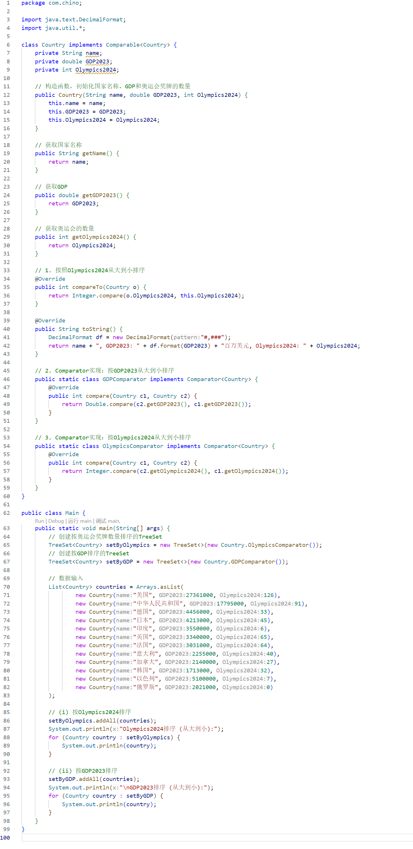
图四 1.2程序内容①

图五 1.2程序内容②
程序输出：
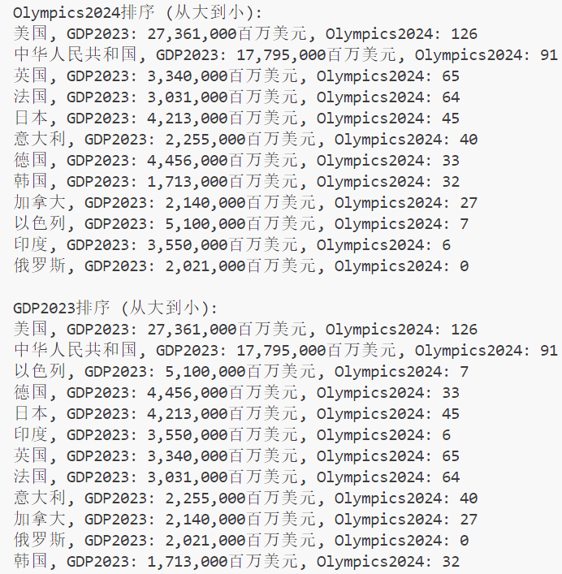
图六 1.2程序输出
Part 2（25分）
(2.1) 将第8章讲义（JavaPD-Ch08）中的5个应用程序（Example8_1，Example8_2，Example8_3，Example8_4，Example8_6）在Eclipse中运行，如运行结果不唯一，则需要运行多次并至少得到两个不同的结果。对重要语句加上注释。在报告中附上程序截图、运行结果截图和简要文字说明（对运行结果做出解释）。（5分）
程序与运行结果：

Example8_1：
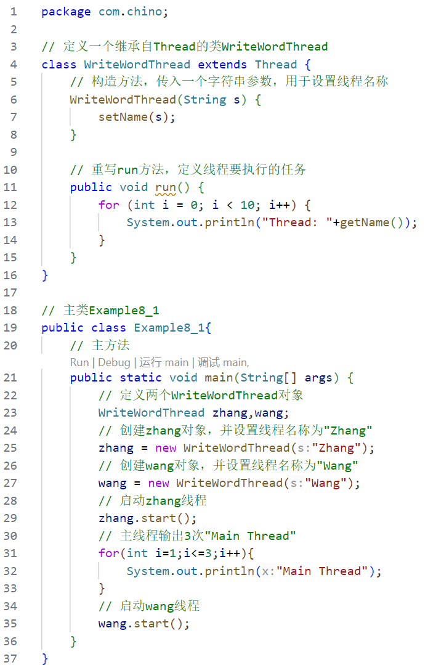
图七 2.1 Example8_1程序
Example8_1运行结果：
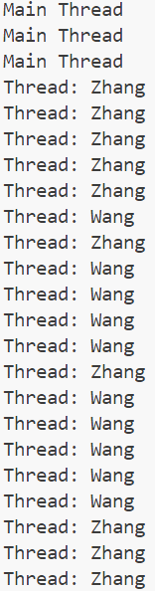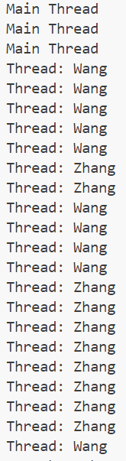
图八、九 2.1 Example8_1程序输出①②
Example8_2：
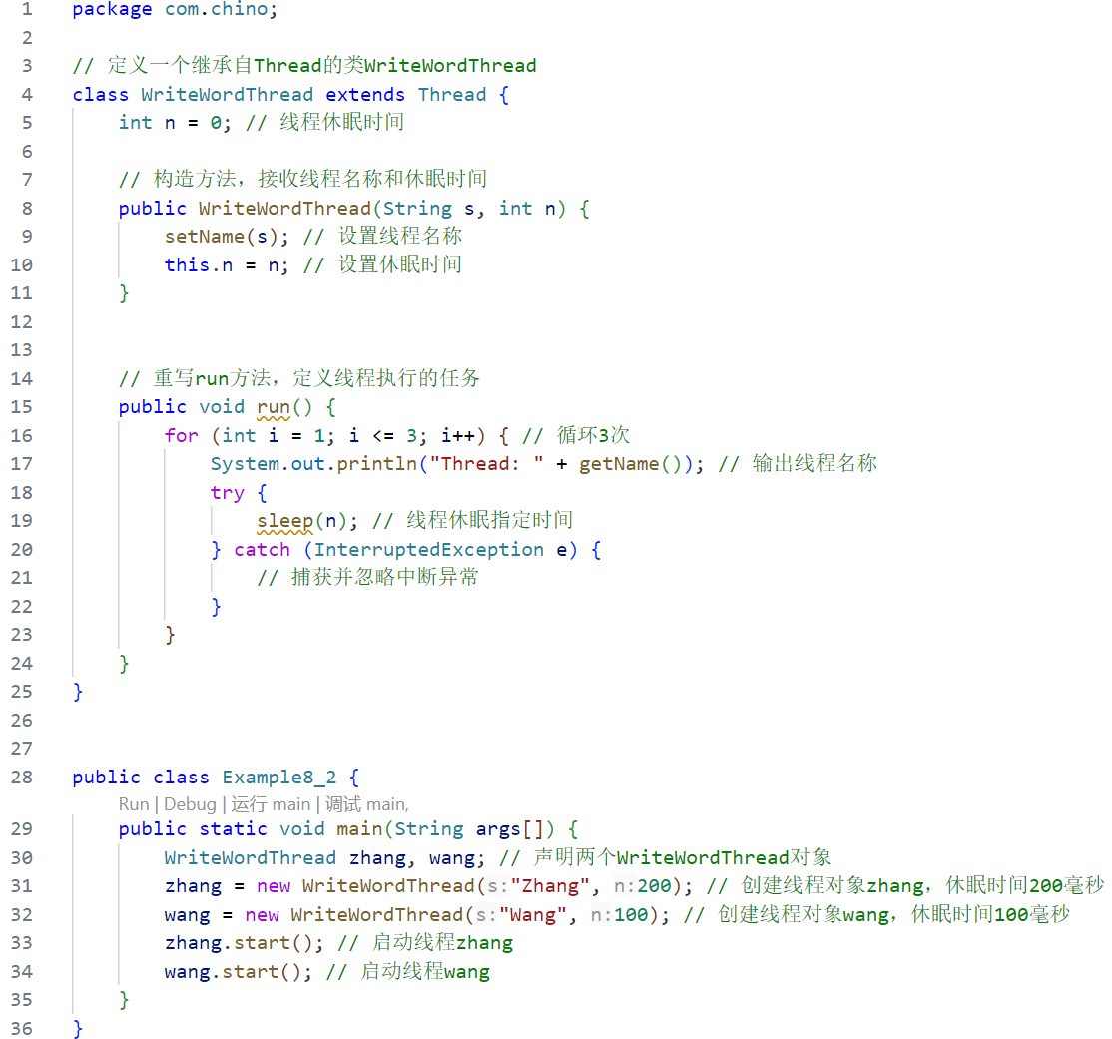
图十 2.1 Example8_2程序

输出结果：
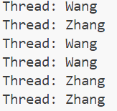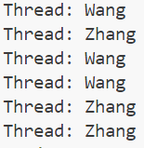
图十一、十二 2.1 Example8_2程序输出①②

Example8_3：
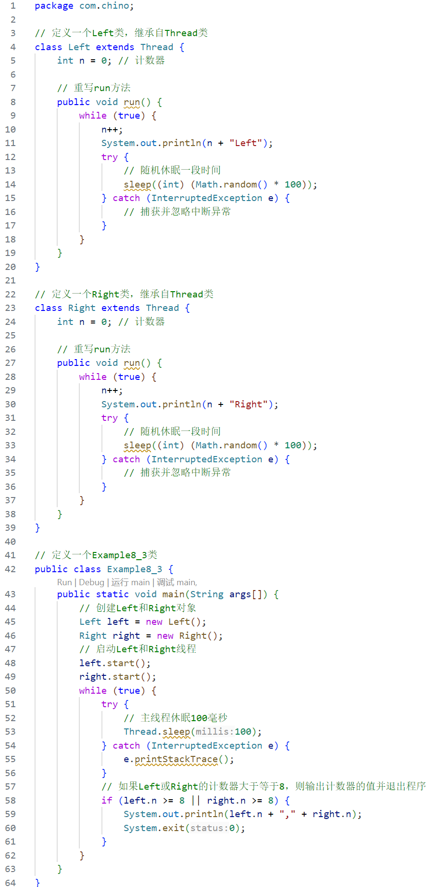
图十三 2.1 Example8_3程序

输出结果：
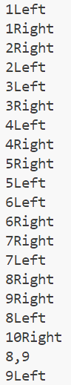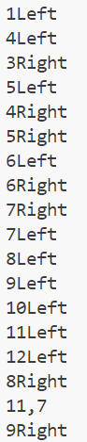
图十四、十五 2.1 Example8_3程序输出①②
Example8_4：
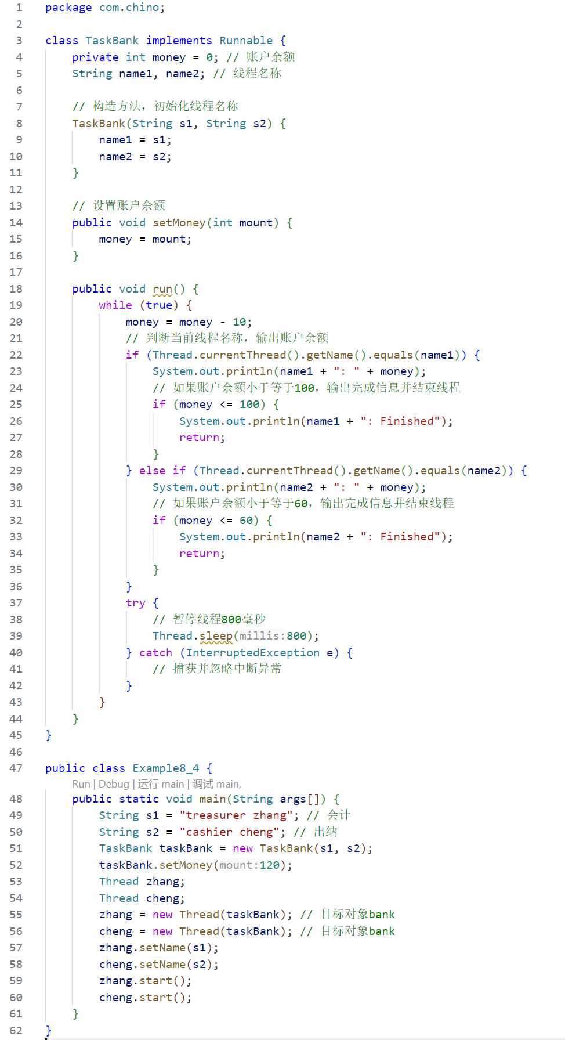
图十六2.1 Example8_4程序

输出结果：
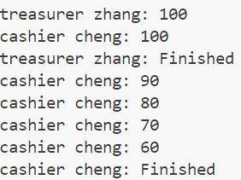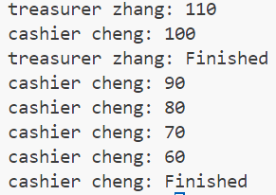
图十七、十八 2.1 Example8_4程序输出①②
Example8_6：
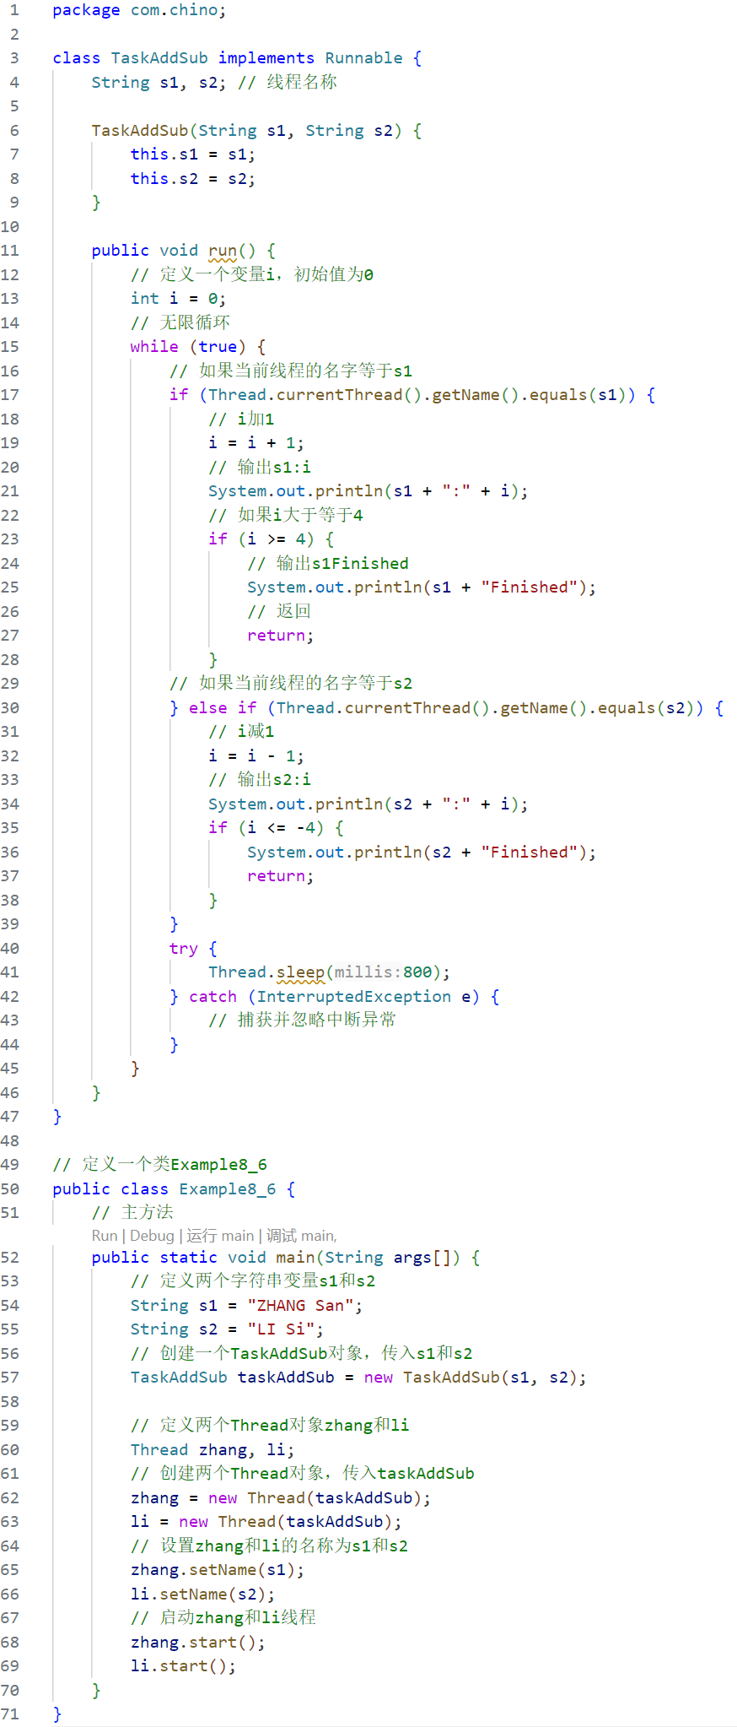
图十九2.1 Example8_6程序输出①②

运行结果：
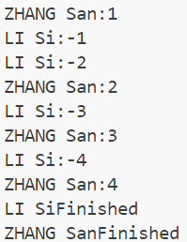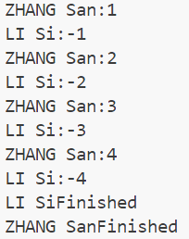
图二十、二十一 2.1 Example8_6程序输出①②
运行结果解释：
- Example8_1：运行结果当中包括10次 "Thread: Zhang"、3次 "Main Thread"、10次 "Thread: Wang"。但是每一次运行的结果当中，上述三个输出在程序实际输出当中顺序不固定，并且基本上每一次运行的结果都与上一次不同。
原因是每一次线程的执行顺序和时间分配都是由操作系统调度的，其线程的执行顺序以及其运行后展现出的输出顺序会受到每一次运行后操作系统调度的影响
- Example8_2：运行结果当中包含3次 "Thread: Zhang"、3次 "Thread: Wang"。但是每一次运行的结果当中，上述三个输出在程序实际输出当中顺序不同，但相对于Example8_1，在许多时候的输出都会于上一次相同。
原因是由于加入的延时的存在导致Wang线程的输出频率更高，从而导致相对于Example8_1，其输出规律性增加了。
- Example8_3：运行结果中包含一个大于7次的"(n)left"或"(n)Right",而另外一个则不会大于七次。每一次运行的结果当中上述输出的顺序不固定，相对于Example8_1当中，两个输出的输出个数在每一次运行当中也不固定，并且波动较大。
原因是和Example8_1中一样每一次线程的执行顺序和时间分配都是由操作系统调度的，其线程的执行顺序以及其运行后展现出的输出顺序会受到每一次运行后操作系统调度的影响，但由于程序当中给出了Left或Right的计数器大于等于8的退出条件，会导致某个线程运行到退出条件时，会直接结束另外一个线程的运行，由于调度的随机性，该线程退出时的实际运行次数不固定，故导致最后的输出次数波动较大。
- Example8_4：运行结果中包含"treasurer zhang: n" cashier cheng: m",其中m会从100逐个的输出到60，但是n只会输出一次money=110后便输出终止语句"treasurer zhang: Finished"。在最后才输出另外一个线程的终止语句"cashier cheng: Finished"。每一次运行的结果当中上述输出一开始的顺序不固定，但在treasurer线程终止后稳定。同时treasurer没有输出临界条件money=100，但cashier输出了临界条件money=60
- 原因是：①两个线程一开始同时运行的时候会将money变量同时减去两次，导致treasurer达到条件后直接退出，导致这个变量没有对100的情况进行输出。②和上述情况一样，每一次线程的执行顺序和时间分配都是由操作系统调度的，其线程的执行顺序以及其运行后展现出的输出顺序会受到每一次运行后操作系统调度的影响，在其中一个线程结束之后由于只剩下一个线程，便不会受到影响。
- Example8_6：随机顺序输出"LI Si:i","ZHANG San:i"，与Example8_4不同的是，前者的i从-1输出到-4，后者的i从1到4。输出的顺序与Example8_1一样是乱序的。
原因是：①i变量的变化是在判断完为特定线程后的在其内部进行的，这样会导致两个线程的i变量数据不互通，导致其单独增加i或减少i，最后达到临界结束，而二者并不会互相影响。②和上述情况一样，每一次线程的执行顺序和时间分配都是由操作系统调度的，其线程的执行顺序以及其运行后展现出的输出顺序会受到每一次运行后操作系统调度的影响，故输出的顺序是乱的。

(2.2). 运行以下三个程序（每个程序运行5次），并对输出结果给出分析。在报告中附上程序截图和简要的文字说明（包括对结果的分析）。（10分）
程序1:
程序：
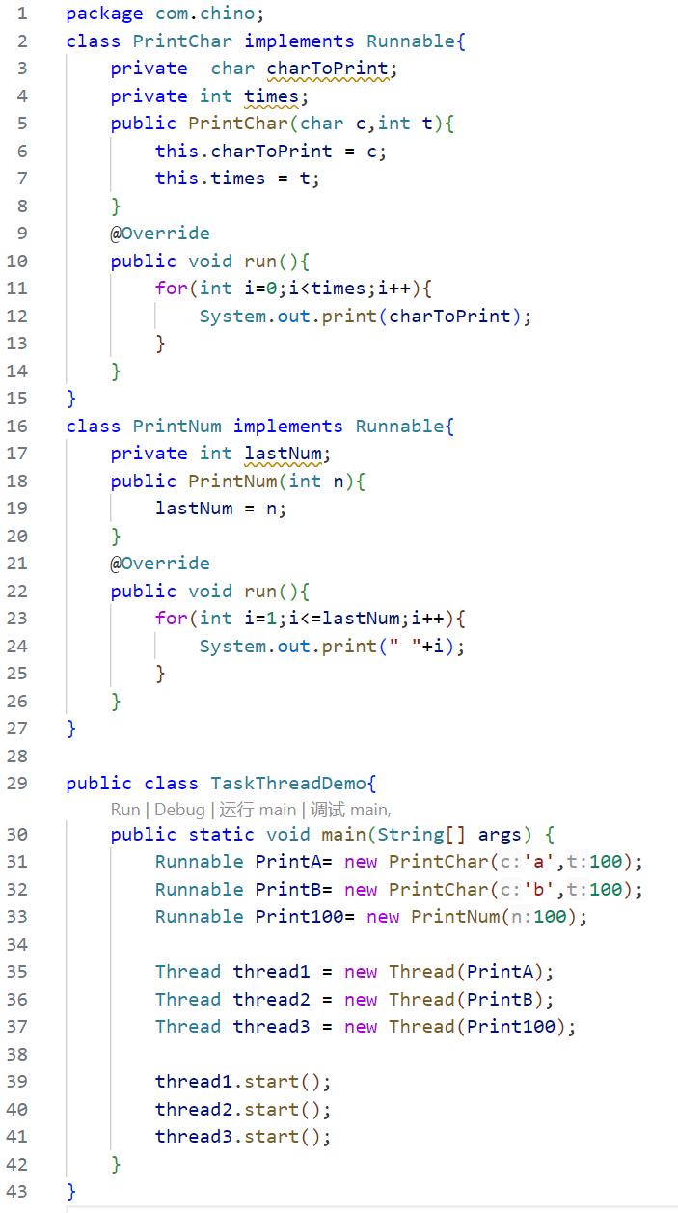
图二十二 2.2程序1

输出结果：
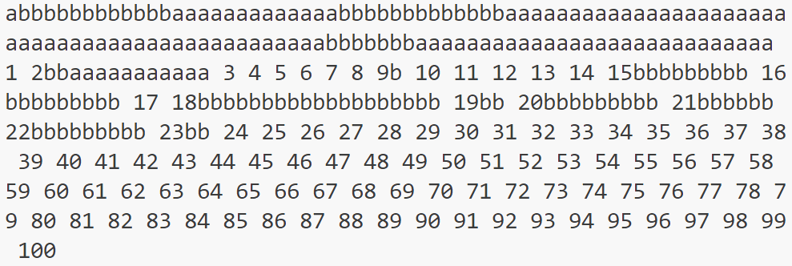
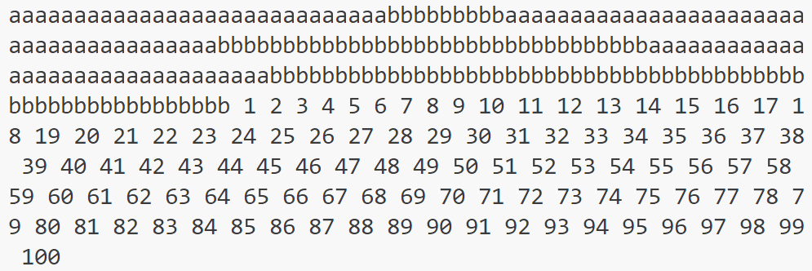
图二十三、二十四 2.2程序1输出①②
结果总共输出了100个a、100个b，以及从1到100的数字。先主要输出字母，然后再输出数字。字母快输入完毕时，会有数字与字母混杂在一起的情况。而前面的则是两个字母混杂在一起，并且是一长串的输出。
分析与原因：推测为线程调度当中字母打印的执行速度较快（其不用打印空格，并且打印的字符数较少等），而在后方是由于字母进程趋于结束，进程的消耗量减少，进而导致数字进程可以被系统执行。而在字母进程完全结束后，便是执行剩余的数字进程。
程序2:
程序：
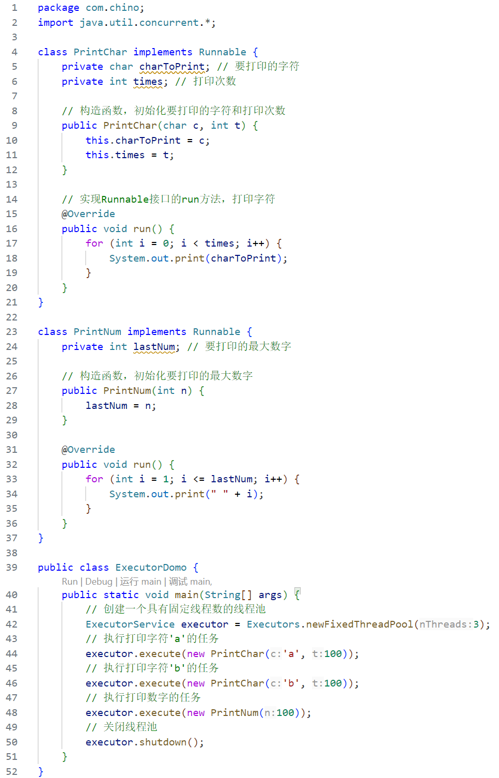
图二十五 2.2程序2

输出结果：
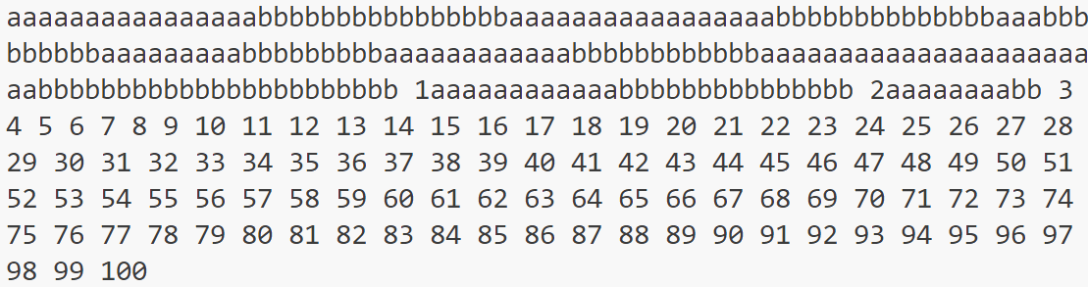
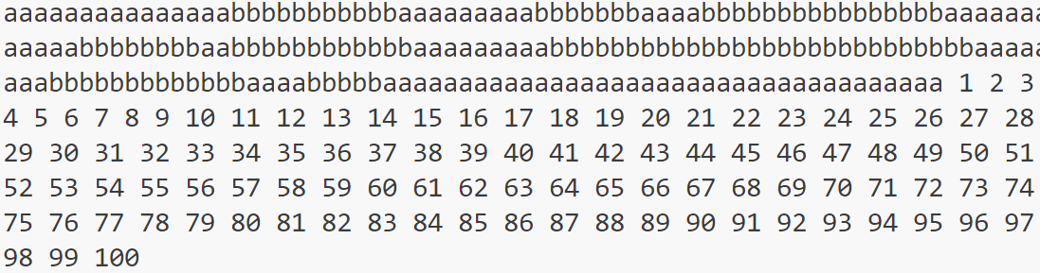
图二十六、二十七 2.2程序2输出①②
和程序1一样输出了类似的100个a、100个b，以及从1到100的数字。但是在输出当中如果数字穿插在字母之间，会有相对于程序1更大的间隔。并且数字穿插在字母当中的情况更少了。
分析与原因：在程序1的基础上，由于使用了ExecutorService进行进程的管理，导致输出时间较长的数字顺序被调至了更低的水平，体现在输出中就是穿插量的减少（也就是间隔增大）和有穿插情况的减少。
程序3:
程序：
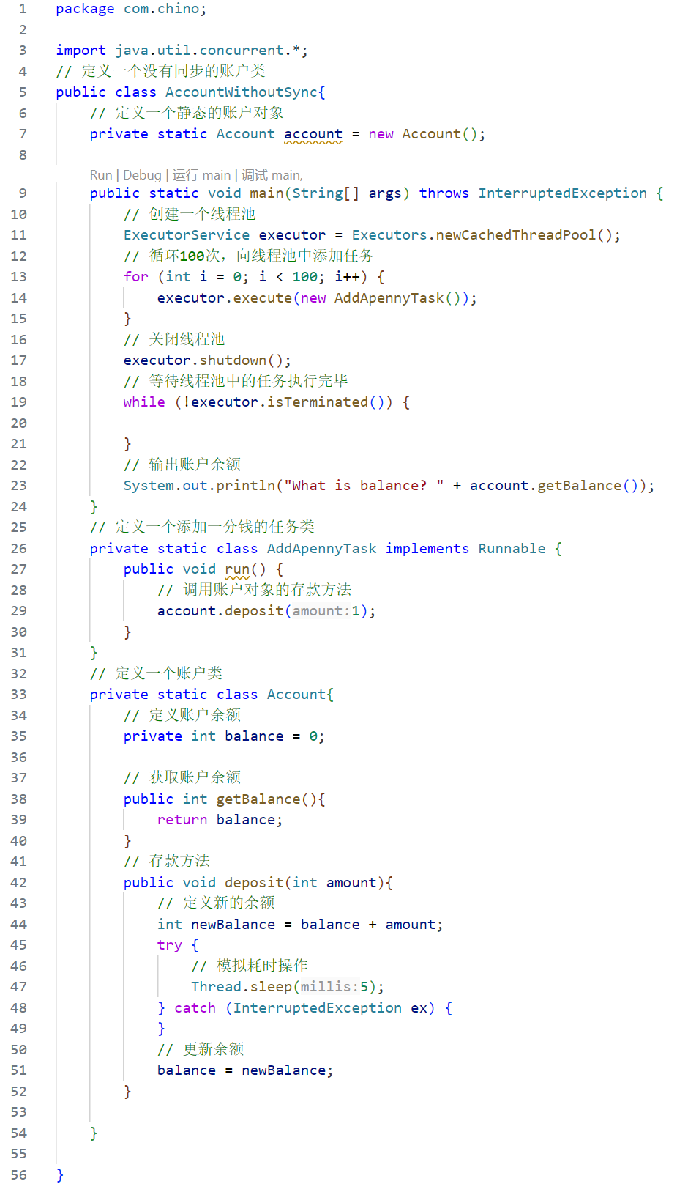
图二十八 2.2程序3

输出结果：
图二十九、三十 2.2程序3输出①②

输出了最后的钱数及其提示，并且等待时间越长，输出的钱数越少，波动也较大
原因：由于 Account 类的 deposit 方法没有同步机制，多个线程可能会同时访问和修改 balance 变量，导致竞态条件（race condition）。因此，最终的账户余额可能不等于预期的100，实际使用当中，等待时间越长会导致同一时间有更多的线程访问balance变量，导致最终的余额下降。反之亦然。
(2.3) 第8章讲义（JavaPD-Ch08）中的第5个应用程序（Example8_5）存在线程间不同步的问题，请修改该程序，以解决不同步的问题。在报告中附上程序截图、运行结果截图和详细的文字说明（包括设计的思路和合理性分析）。（10分）
原程序：
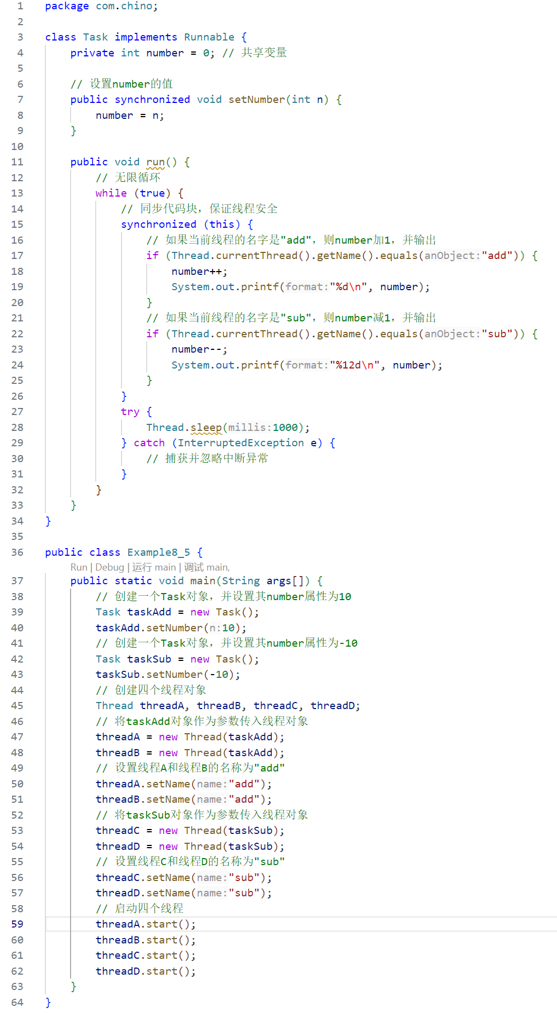
图三十一 2.3原程序

原输出:
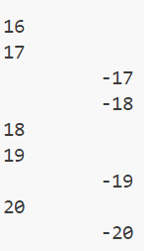
图三十二 2.3原程序输出
分析输出：观察程序Example8_5原输出发现其输出的两个变量是各自增加与减少的，没有对同一个变量进行修改。类似于Example8_6的情况。
修改思路：根据分析，我们需要确保所有的进程同步number，在此之上，为了避免同时修改带来的错位，需要限制每一次只有一个进程访问number，也就是进程安全。
修改方法：将所有线程共享同一个 Task 对象，以确保所有线程对number的访问是同步的。然后在 run 方法中使用同步代码块，编写设置和获取 number 的方法 setNumber 和 getNumber ，并同时使用 synchronized 关键字，确保对 number 的访问是线程安全的。这样通过共享同一个 Task 对象，并在 run 方法中使用同步代码块，确保了对共享变量 number 的访问是线程安全的。这样可以避免多个线程同时修改 number 变量，导致数据不一致的问题。
修改后程序：
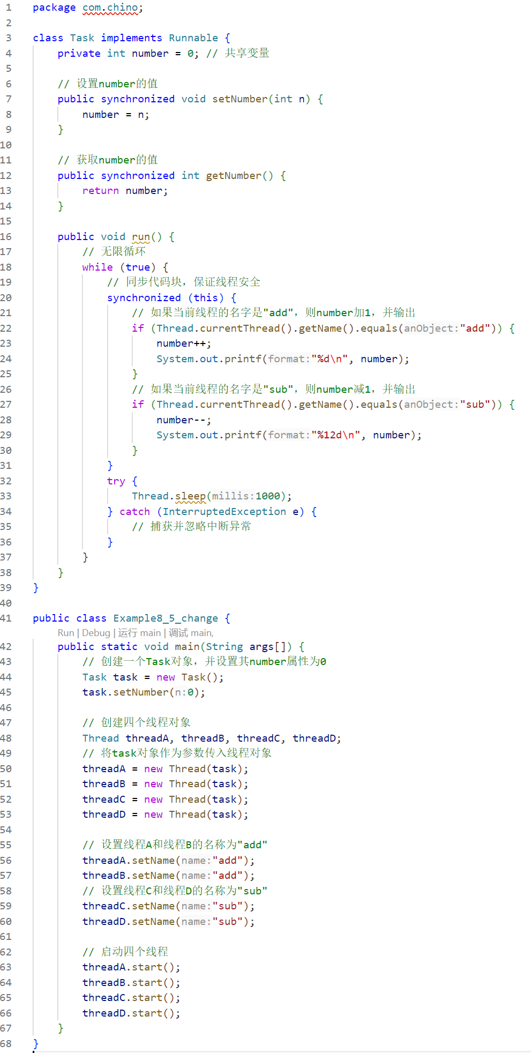
图三十三 2.3修改后程序

最终结果：
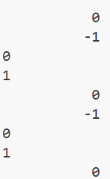
图三十四 2.3修改后程序输出
最后输出的数字是在某个数字附近摆动（这个数字取决于一开始的线程情况）。
Part 3（30分）
(3.1). 编写Java应用程序实现如下功能：第一个线程不停地随机生成[0,1)之间的浮点数（float）并输出到屏幕，第二个线程将第一个线程输出的第1-5个浮点数的和与平均值输出到屏幕（紧跟在第一个线程输出的第5个浮点数之后）、将第一个线程输出的第6-10个[0,1)之间的浮点数的和与平均值输出到屏幕（紧跟在第一个线程输出的第10个浮点数之后）…。要求线程间实现通信。要求采用实现Runnable接口和Thread类的构造方法的方式创建线程，而不是通过Thread类的子类的方式。在报告中附上程序截图、运行结果截图和详细的文字说明（包括设计的思路和合理性分析）。（10分）
设计思路：按照题目的意思，需要设计两个线程，其中第一个断生成[0, 1)范围内的随机浮点，将其存储到共享列表floatList中并输出到屏幕上。然后在生成五个随机数的时候线程1通知线程2进行计算后输出，并进入等待状态，暂停生成操作。
线程2每次接到通知后，它计算最近生成的5个浮点数的和与平均值。计算完成后，输出结果并通知线程1继续生成新的浮点数，然后再次进入等待状态。直到接受到线程1的通知。显然，应该让线程2在启动时处于等待状态，等待线程1的通知。
合理性分析：
线程间通信：使用 synchronized 关键字和锁对象 lock 实现线程间的同步，确保生产者和消费者线程安全地访问共享列表。同时保证在生成足够数目随机数后将两个线程正确的停止。使用 wait 和 notify 方法实现线程间的通信，确保线程1在有足够数据时被唤醒进行处理，线程2在数据处理完毕后继续生成数据。
线程安全：通过同步代码块，确保对共享列表的访问是线程安全的，避免竞态条件。使用 wait 和 notify 方法确保线程在适当的时机被唤醒和等待，避免多个线程同时修改变量，导致数据不一致的问题。
程序：
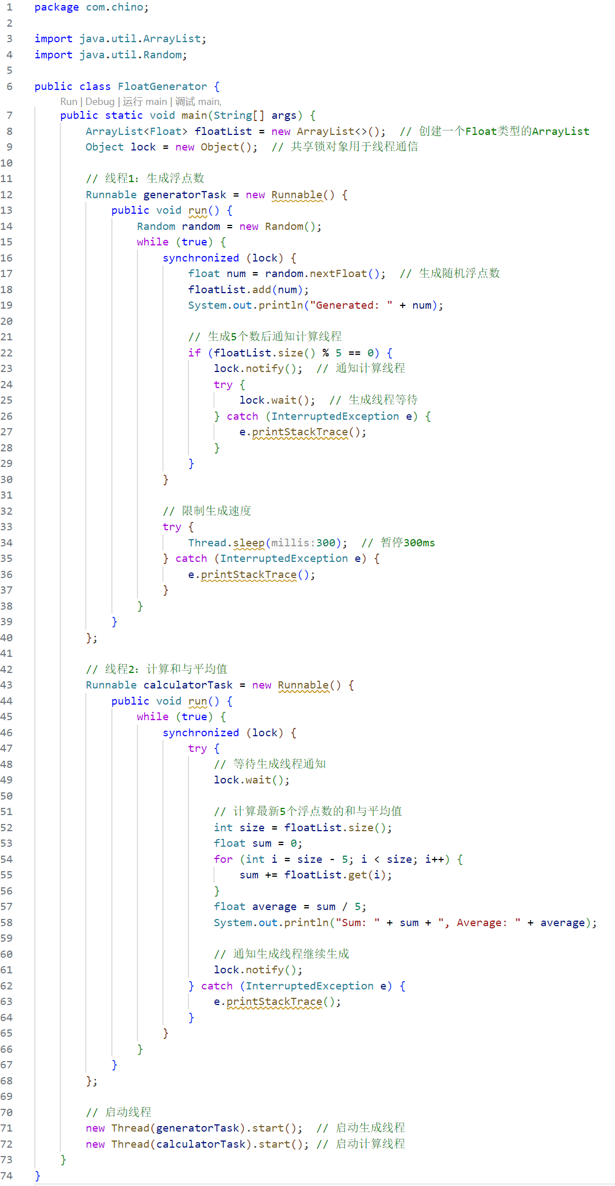
图三十五 3.1程序①

图三十六 3.1程序②

程序输出：
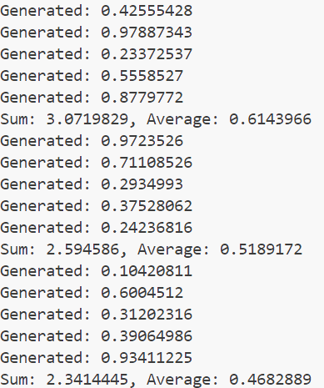
图三十七 3.1程序输出

(3.2). 编写Java应用程序实现如下功能：创建工作线程，模拟银行现金账户取款和存款操作。多个线程同时执行取款和存款操作时，如果不使用同步处理，会造成账户余额混乱，要求使用synchronized关键字同步代码块，以保证多个线程同时执行取款和存款操作时，银行现金账户取款和存款的有效和一致。要求采用实现Runnable接口和Thread类的构造方法的方式创建线程，而不是通过Thread类的子类的方式。在报告中附上程序截图（假设银行存款有100元，有3个取款线程和2个存款线程，每次取款和存款均为10元）、运行结果截图（显示每次存取款操作后的余额等信息，以说明线程间同步正确）和详细的文字说明。（10分）
程序内容：编写 BankAccount 类，它表示一个银行账户，包含一个私有的 balance 变量，由题目设置初始值为 100。BankAccount 类有两个主要方法：deposit 和 withdraw。deposit 方法用于存款，使用同步块 synchronized 确保线程安全。每次存款后，更新余额并输出存款信息。withdraw 方法用于取款，同样使用同步块 synchronized 确保线程安全，在方法当中检查余额是否足够，若足够则更新余额并输出取款信息，否则输出余额不足的信息。
然后编写DepositTask类，实现Runnable接口，用于执行存款操作。编写构造方法接受一个 BankAccount对象。编写run 方法中循环 5 次，基于题目中的数据，设置每次存款 10 元，并暂停 100 毫秒以方便查看。WithdrawTask 类用于执行取款操作。构造方法接受一个 BankAccount 对象。编写run 方法中循环 5 次，同理根据题目，设置每次取款 10 元，并暂停 100 毫秒以方便查看。
最后是主类，主方法当中创建一个 BankAccount 对象，并创建多个存款和取款线程，然后启动这些线程以模拟并发操作并输出结果。

程序：
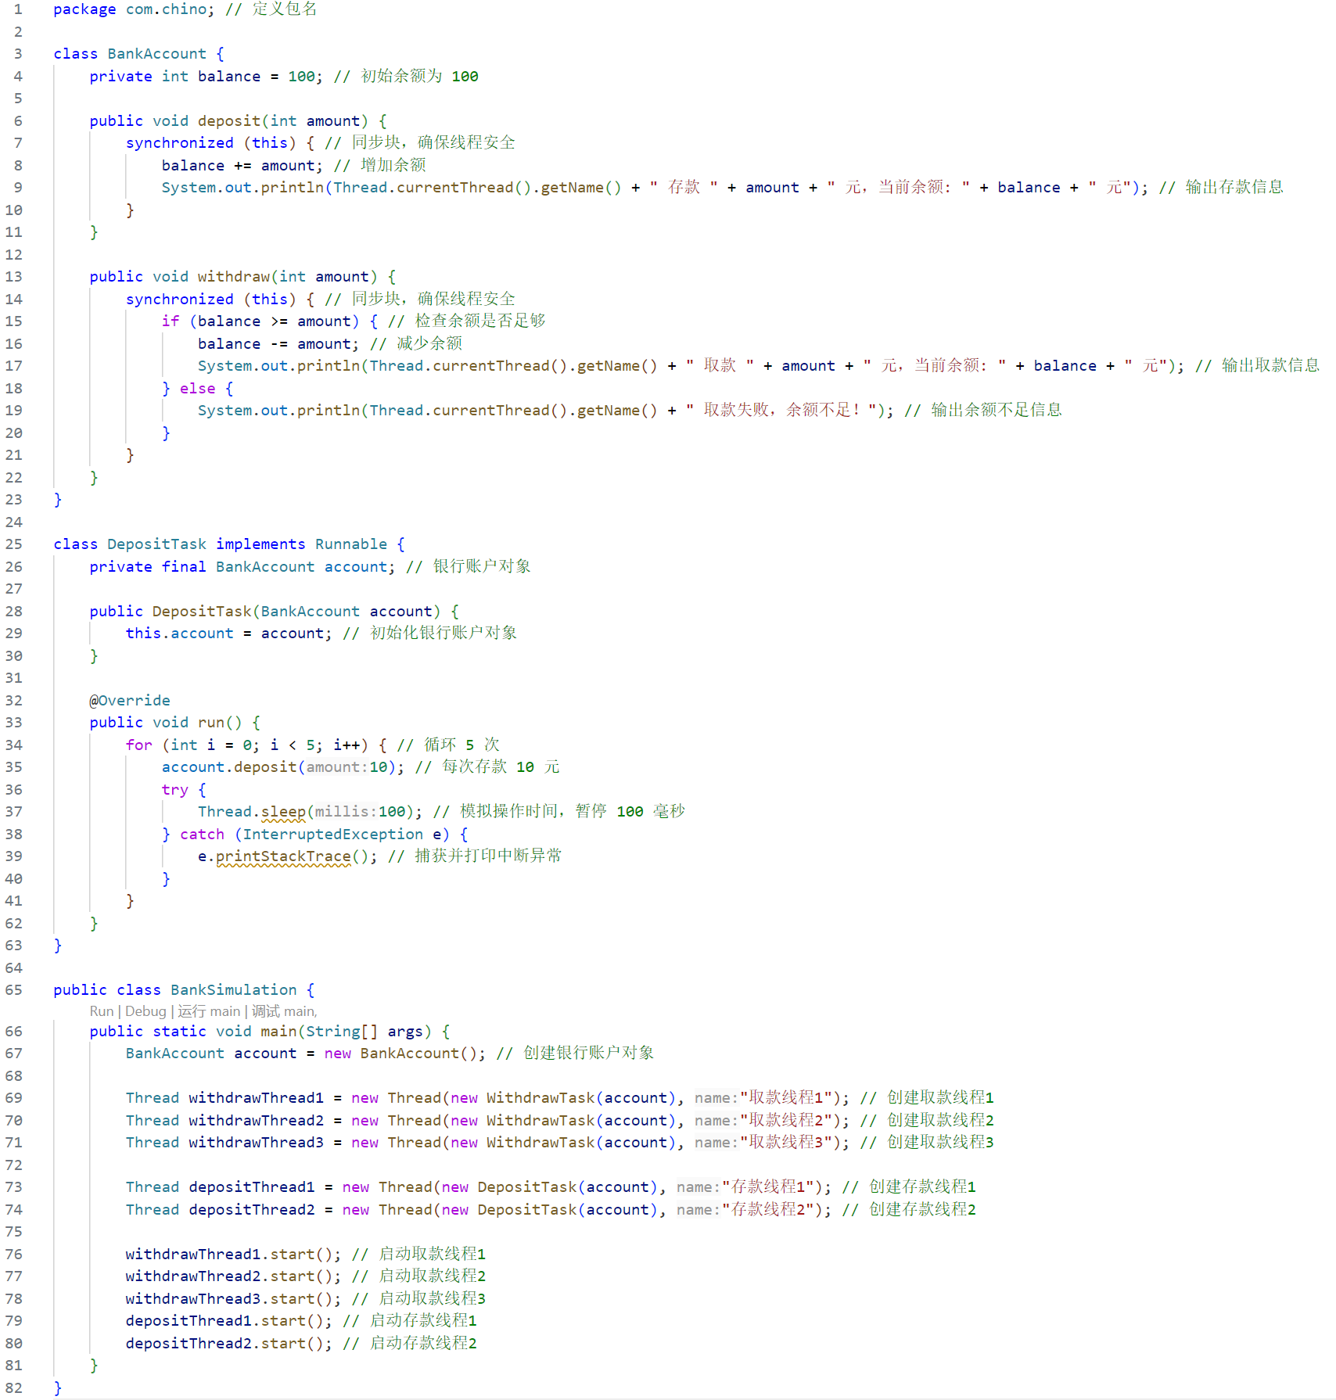
图三十八 3.2程序①


图三十九 3.2程序②

输出结果：
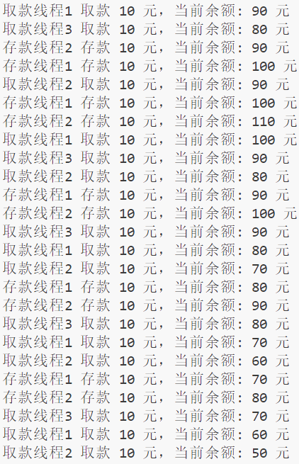
图四十 3.2程序输出

(3.3). 有一座南北向的桥，只能容纳一个人，桥的南边有1000个人（记为S1,S2,…,S1000）和桥的北边有1000个人（记为N1,N2,…,N1000），编写Java应用程序让这些人到达对岸，每个人用一个线程表示，桥为共享资源，在过桥的过程中输出谁正在过桥（不同人之间用逗号隔开）。运行10次，分别统计南边的1000人和北边的1000人先全部到达对岸的次数（第i行输出格式为：第i次运行，南边/北边先完成过桥）。要求采用实现Runnable接口和Thread类的构造方法的方式创建线程，而不是通过Thread类的子类的方式。在报告中附上程序截图、运行结果截图和详细的文字说明（包括对结果的分析）。（10分）
程序内容：首先编写BridgeCrossing类，根据题目要求定义常量NUM_PEOPLE表示每边过桥的人数为1000，并使用公平锁 ReentrantLock 确保线程按照请求锁的顺序依次获得锁。定义southCount 和 northCount 分别记录南边和北边过桥的人数。在主方法 main 中，定义了 southWins 和 northWins 分别记录南边和北边先完成过桥的次数。程序进行10次模拟运行，每次运行前重置 southCount 和 northCount。接着，创建并启动南北两边各1000个线程，模拟过桥过程。使用 join 方法等待所有线程执行完毕后，根据 southCount 和 northCount 判断哪一边先完成过桥，并记录结果。最后输出10次运行中南北两边先完成过桥的次数。
然后编写内部类Person实现Runnable接口，定义每个人的编号和过桥方向。在 run 方法中，获取锁后模拟过桥过程（通过Thread.sleep进行模拟），并根据方向增加相应的计数器。使用 finally 块确保锁在过桥后被释放。由于使用了公平锁，线程获取锁的顺序与请求锁的顺序一致，这意味着南北两边的人过桥的机会是均等的。每次运行中，南北两边各1000人同时开始过桥，最终统计哪一边先完成过桥。运行10次后，最后输出南北两边先完成过桥的次数。
程序：
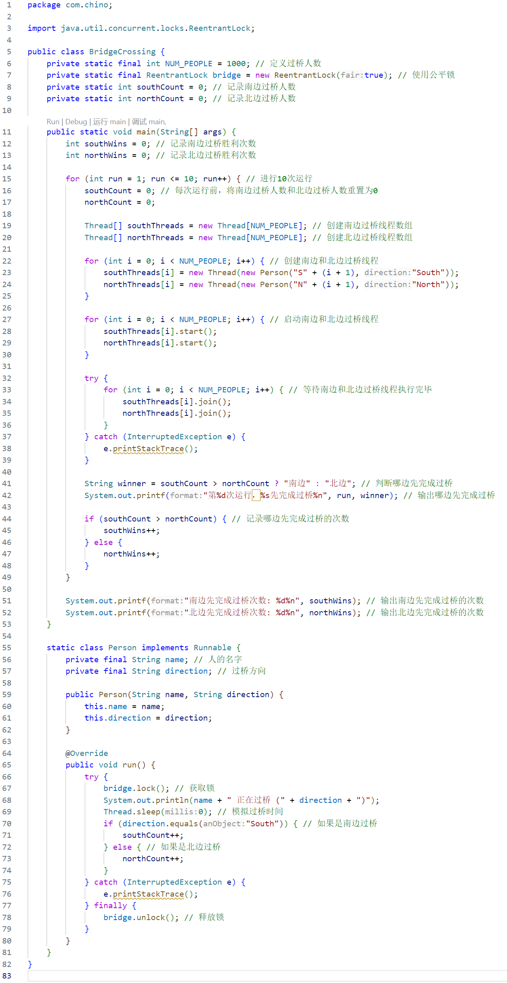
图四十一 3.3程序①


图四十二3.3程序②

输出结果：
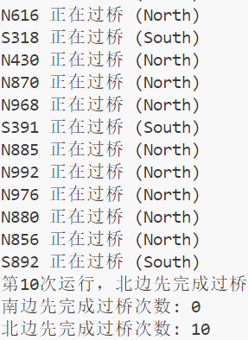
图四十三3.3程序输出

++++++++++++++++++++++++++++++++++++++++++++++++++++++
其他（例如感想、建议等等）。
通过这一次的实验更加熟息了Java相关的语法尤其是线程相关的，对于线程的性质有了更深刻的认知与熟练度。
其次是关于库类，本次实验当中使用了HashMap库类，确实对于稀疏矩阵的加乘运算的快捷有立竿见影的效果。
每一次运行线程结果的区别都很大，也深刻体会到了线程本身其实是较为底层的东西。
接着加油！

深圳大学学生实验报告用纸
指导教师批阅意见：

成绩评定：

指导教师签字：

2024年 月 日
备注：
注：1、报告内的项目或内容设置，可根据实际情况加以调整和补充。
2、教师批改学生实验报告时间应在学生提交实验报告时间后10日内。

